

**zondag 2 oktober 2022**

3e zondag van de herfst

|  |  |
| --- | --- |
| *Voorganger*  *Organist*  *Lector* | *Ds Jac Franken (em.)*  *Herman Schimmel*  *Sipkje Schimmel* |

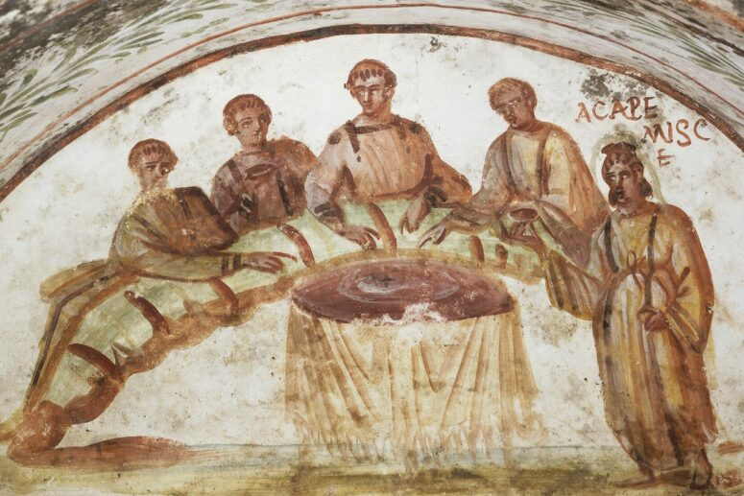

Fresco uit catacombe van St Marcellinus and Petrus in Rome

**Muziek**

**De klok luidt - het wordt stil**

**Welkom**

**Drempelgebed**

God, kom ons met uw licht en goedheid tegemoet

Laat uw licht en liefde opgaan over ons

Maak ons los van angst en duisternis

Dat wij onszelf gewonnen geven aan het bevrijdende bestaan

Zuiver ons hart en maak ons tot uw mensen, vol van genade.

Open ons naar U en breng ons bij elkaar

en naar uw toekomst.

**a: Amen.**

**De kaarsen worden aangestoken**

**Drempellied: 283: 1**

In de veelheid van geluiden

in het stormen van de tijd,

zoeken wij het zachte suizen

van het woord, dat ons verblijdt**.**

*(gemeente gaat staan)*

**Begroeting**

v: De EEUWIGE, God, zal met u zijn.

**a: Ook met u zal Hij zijn.**

v: Onze hulp en verwachting is van God,

**a: die hemel en aarde gemaakt heeft.**

v: Zijn trouw duurt eeuwig;

**a: het werk van zijn handen laat Hij niet los**.

**Zingen**: **283: 2,3,4,5**

2 En van overal gekomen,

drinkend uit de ene bron,

bidden wij om nieuwe dromen,

richten wij ons naar de zon.

3 Want wij mensen op de aarde

raken van het duister moe.

Als uw hart ons niet bewaarde

sliepen wij ten dode toe.

4 Laat uw dauw van vrede dalen

in de voren van de tijd.

Vat ons samen in de stralen

van uw goedertierenheid.

5 Die ons naam voor naam wilt noemen,

al uw liefde ons besteedt,

zingend zullen wij U roemen

en dit huis zingt met ons mee!

*(gemeente gaat zitten)*

**Hopen is….**

Hopen is toch blijven leven

in de vertwijfeling,

en toch blijven zingen

in het duister.  
  
Hopen is weten dat er Liefde is,  
is vertrouwen in morgen  
is in slaap vallen   
en wakker worden  
als de zon weer opgaat.

Is bij storm op zee  
land ontdekken,

is in de ogen van de ander  
lezen dat hij je heeft verstaan.

Zolang er nog hoop is  
zolang is er ook bidden  
en zolang zal God je

in zijn handen houden.

(Henri Nouwen)

**Kyrie en Gloria**

Gebed

**Zingen : 299 j**

1 Om de mensen en de dieren,

om de honger en de dood,

om de kleinen en de groten,

al uw schepselen in nood,

2 om een wereld zonder toekomst,

om de macht die ons kleineert,

roepen wij voor alle volken:

Kyrieleis, ontferm U, Heer.

3 Eer zij de God van de hemel,

zijn Naam richt de geschiedenis.

Eer aan de Koning der volken:

Gloria in excelsis.

4 Vrede bij mensen op aarde,

waar zijn toekomst al begonnen is.

Vrede bij kleinen en groten:

Gloria in excelsis.

**Dienst van het woord**

**Gebed om de Geest**

**Evangelielezing:** **Lucas 17: 1 – 10**

**Zingen** **Lied 944**

**1** O Heer, verberg u niet voor mij,

wanneer ik mij verberg voor U.

Gij weet het, ik ben bang voor U,

ontwijk U en verlang naar U.

O ga niet aan mijn hart voorbij.

2 En wees niet toornig over mij,

wanneer ik U geen liefde bied.

Ik noem U, maar ik ken U niet,

ik buig mij, maar ik ben het niet

en mijn gebed is tegen mij.

3 Spreek zelf in mij het rechte woord.

Zo vaak ik woorden voor U vond,

heb ik mij in mijn woord vermomd.

Nu wacht ik tot Gij zelve komt

en spreekt, zodat uw knecht het hoort.

4 Heer, roep mij als uw dwalend schaap,

dat U niet zoekt en U niet vindt.

Geef mij, als een die Gij bemint,

geef, dat ik als uw eigen kind

uw stem mag horen in mijn slaap.

**Overweging**

**Muziek**

**Zingen: 1013**

1 Als alle mensen vogels dromen

met witte veren van satijn

of volgeladen appelbomen,

zal er dan al vrede zijn?

2 Als alle mensen zich vermaken

met dansen op een open plein,

als alle mensen oorlog staken,

zal er dan al vrede zijn?

3 Als alle mensen huizen bouwen

met bloementuinen en jasmijn

en als ze vol zijn van vertrouwen,

zal er dan al vrede zijn?

4 Als alle mensen God begroeten

en samen delen brood en wijn,

als alle mensen Jezus roepen,

zal er dan al vrede zijn?

**Dienst van het antwoord**

Gebeden

**Inzameling van gaven**

**Tafelgebed**

v: Tot U verheffen wij ons hart  
 **a: God wij danken U  
voor wat U met ons deelt  
brood en beker  
leven en liefde  
onze levensweg  
ons lief en ons leed**  
  
Wij danken U voor vriendschap tussen mensen  
voor verbondenheid met heel uw schepping  
voor vrede  
voor woorden die verstaan worden  
opdat de wapens zullen zwijgen

Wij danken U voor mensen die volharden  
in liefde en recht

Wij danken U voor Jezus Messias  
die leefde in liefde en trouw  
en zichzelf aan deze wereld gegeven heeft  
en bij ons is op onze levensweg

Daarom blijven wij tot op vandaag gedenken   
die avond dat hij met zijn vrienden de Paasmaaltijd vierde  
hij brak het brood  
zoals zijn lichaam werd gebroken  
hij schonk de wijn uit in de beker  
zoals zijn bloed dat werd vergoten  
en hij zei tegen hen:  
als je het brood breekt en deelt  
en als je de beker met wijn opheft en ronddeelt  
denk dan aan mij  
want zo ben ik met jou op een nieuwe wijze verbonden

zijn lichaam gebroken en zijn bloed vergoten  
zijn leven gaf hij voor zijn vrienden   
onzegbaar is hij aanwezig  
en gaat hij ons voor op de weg van leven en liefde  
om brood en beker voor elkaar te zijn  
zo vaak wij eten, zo lang wij leven

**a: Vervul ons hart en ons leven  
Beziel ons met uw Geest  
die waait in de wereld om ons heen  
die ons troost en beweegt en gaande houdt  
en ons steeds weer samen doet zeggen:**

**Onze Vader die in de hemel zijt,  
Uw naam worde geheiligd.  
Uw koninkrijk kome,  
Uw wil geschiede, op aarde zoals in de hemel.  
Geef ons heden ons dagelijks brood.  
En vergeef ons onze schulden  
zoals ook wij onze schuldenaars vergeven.  
En leid ons niet in verzoeking,  
maar verlos ons van de boze.  
Want van U is het koninkrijk|  
en de kracht  
en de heerlijkheid  
in eeuwigheid,   
Amen**

Hij heeft ons brood van leven gereikt  
met de woorden: ‘Neem en eet hiervan   
als je dat doet denk dan aan mij.’  
 **a: Gezegend is uw naam  
Ubi Caritas (568 a)**

Ubi caritas et amor,

ubi caritas Deus ibi est.

Ook heeft hij een beker wijn genomen   
hij liet hem rondgaan met de woorden:   
‘Dit is de beker die ons op een nieuwe manier met elkaar verbindt.’

**a: Gezegend is uw naam  
Ubi Caritas (568a)**

Ubi caritas et amor,

ubi caritas Deus ibi est.

Gezongen Vredegroet

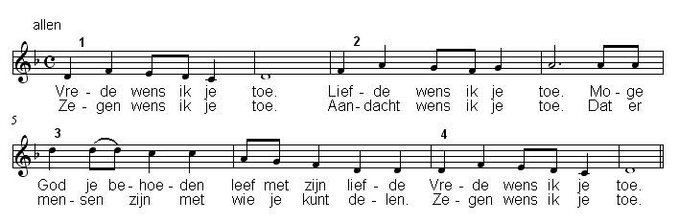

**Delen van brood en beker**

**Slotlied 981**

1 O Heer, verberg u niet voor mij,

wanneer ik mij verberg voor U.

Gij weet het, ik ben bang voor U,

ontwijk U en verlang naar U.

O ga niet aan mijn hart voorbij.

2 En wees niet toornig over mij,

wanneer ik U geen liefde bied.

Ik noem U, maar ik ken U niet,

ik buig mij, maar ik ben het niet

en mijn gebed is tegen mij.

3 Spreek zelf in mij het rechte woord.

Zo vaak ik woorden voor U vond,

heb ik mij in mijn woord vermomd.

Nu wacht ik tot Gij zelve komt

en spreekt, zodat uw knecht het hoort.

4 Heer, roep mij als uw dwalend schaap,

dat U niet zoekt en U niet vindt.

Geef mij, als een die Gij bemint,

geef, dat ik als uw eigen kind

uw stem mag horen in mijn slaap.

**Zending en zegen**

v: Naar huis en de wereld gaan we in  
om vrij van angst en duisternis  
op weg te gaan in vrede  
om brood en beker te delen met elkaar  
verbonden met God en met elkaar en met de wereld om ons heen  
  
en we gaan gezegend om ook zelf tot een zegen te zijn:

De Eeuwige zal je zegenen en behoeden  
De Barmhartige zal je toelachen en je genadig zijn  
De Levende zal naar je omzien en je vrede schenken **a. Amen, amen, amen.**

**Muziek**

Reacties op de viering zijn welkom in de doos in de hal óf via het adres:: [reactieviering@pknhuissen.nl](mailto:reactieviering@pknhuissen.nl)

In de werkgroep VIEREN worden deze besproken en wordt er gekeken

hoe we daarmee onze vieringen kunnen ‘verbeteren’.